昆明市呈贡区第一中学2020年安保经费

1. 项目名称

安保经费

1. 立项依据

根据昆政办〔2014〕113号昆明市人民政府办公厅关于印发昆明市加强校园安全管理的若干规定（试行）的通知。

1. 项目实施单位

单位名称：昆明市呈贡区第一中学

组织机构代码：12530121431490662H

地址：云南省昆明市呈贡区龙城街道办事处双龙路90号

联系电话：67479163

法人代表：杨少宁

经费来源：财政全额拨款

单位概况：

昆明市呈贡区第一中学属完全中学，设初中部、高中部；初中部学生共1330人，教职工121人，其中专任教师117人，工勤人员4人；高中部学生1304人，教职工115人，其中专任教师109人，工勤人员6人。

1. 项目基本概况

深入贯彻落实党的十八大精神，紧紧围绕维护全市社会治安大局稳定的中心任务，将校园安全纳入社会治安防控体系建设、平安建设的重要内容，全面加强校园的人防、物防、技防、制度防“四防”建设，有效提升校园安全防范能力，确保全市校园长治久安。

1. 项目实施内容

我校共有2300多名学生，安全保卫工作是学校工作的重要方面，为满足学校安保的需求，让学校能够顺利开展教育教学活动，并创建一个平安和谐的校园，我校和保安公司签订了安保服务合同。

1. 资金安排情况

我校和保安公司签订了安保服务合同，共配备保安12人，3420元/每人每月，分季度支付给保安公司，共计需要支付保安服务费492480元和保安装备费12000元。

1. 项目实施计划

满足学校安保的需求，让学校能够顺利开展教育教学活动，能够保持我校创建的平安校园的荣誉，也确保我校顺利创成一级二等学校。

1. 项目实施成效

校园安全责任事故率为零。

1. 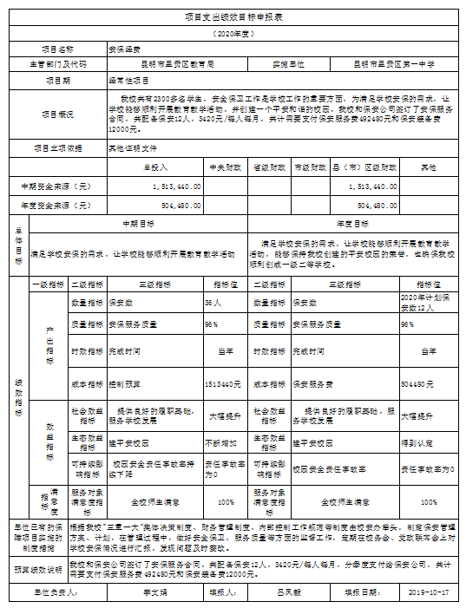项目绩效目标表